上海哲社项目新系统网上申报流程
（2026年）
注意！！
今年课题申报系统于10月27日零时至11月2日17时开放，账号密码找回、账号审核工作同步于10月27日零时开始，在此之前请申报人根据邮件附件的申请书模板填写申报材料，系统中需要填写的内容和申请书模板是一致的。

- 登录系统
打开上海哲社办网站https://www.sh-popss.gov.cn，按下图顺序找到登录页面，注册新用户或使用旧申报系统的个人账户和密码登录系统，账户名区分大小写。
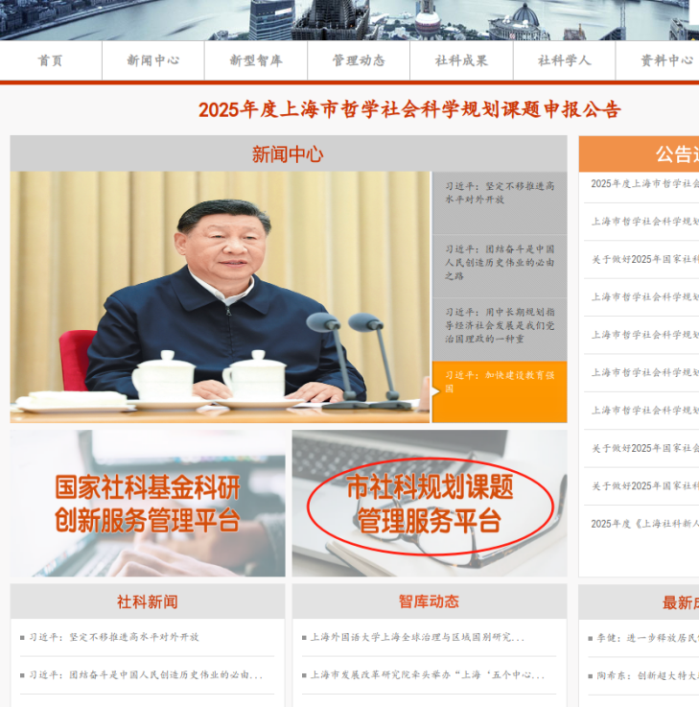
如忘记密码，可通过短信验证登录。如短信验证失败，请提供姓名、院系、身份证这三个信息，发送邮件至zwang@admin.ecnu.edu.cn，需由文科院找回密码。
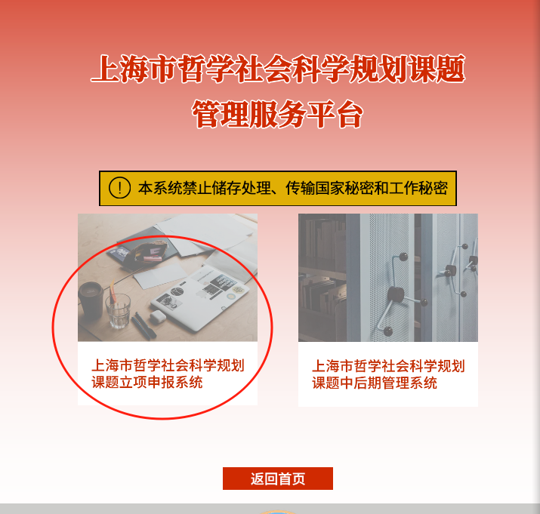
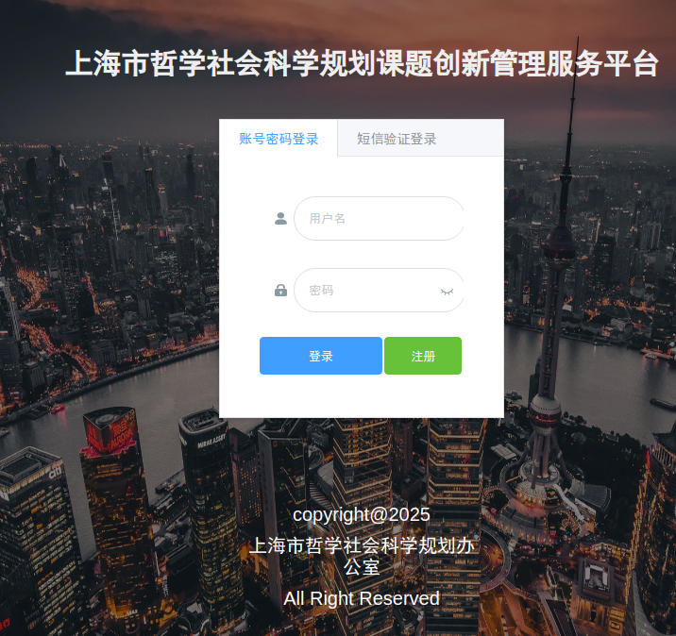

- 完善资料
登录系统后，找到“个人中心”，完善个人详细资料。
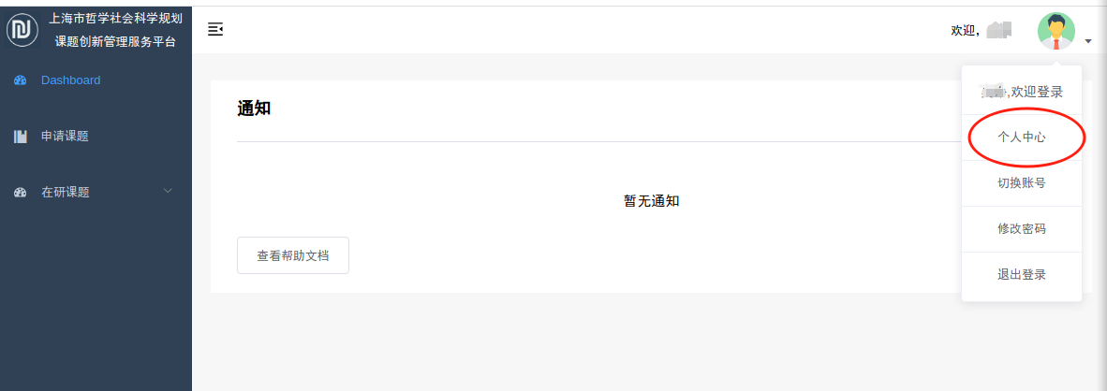
注意：
1.专业技术职称、最高学位必填。
- 个人开户行和账户可不填，仅供评审专家填写。
- 新上传身份证照片的用户，需科研管理部门审核，请发送邮件至zwang@admin.ecnu.edu.cn，邮件请提供姓名、院系、身份证号这三个信息。

- 填报数据
点击左侧功能栏“申请课题”，点击申请功能健，在课题数据表页面按顺序填报内容。
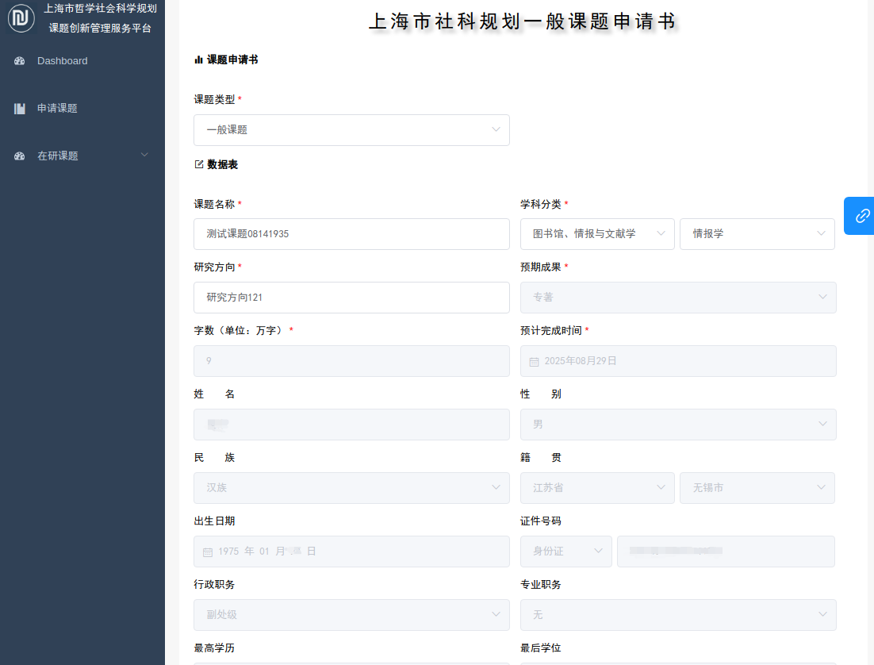
注意：
- 灰色栏目是系统自动赋值的，不必填写。赋值数据一部分来源于个人资料相关内容，一部分来源于数据表其他栏目填写的内容，全部栏目填写完成后就会显示；
- 除了部分必填项，其他数据建议分栏目填写、分步骤保存，一方面能最大限度保留现有资料，也能及时发现是哪个栏目填报出的问题，保存按钮在页面最下方；
- 课题资格审核会在保存时自动判定。涉及青年课题申请人的年龄和性别、一般课题申请人的专业技术职称及最高学位等资料；
- 课题研究期限限定最长2年，预期最终成果的字数限定不低于6万字。上述要求已在填报时作了限制；
- 设计论证部分的字数不超过6000字，请参考填报框的右下角计数器（含字符统计）。考虑到插入的图片和其他字符的因素，系统已适当放宽字数限制，超过一定限额，系统会报错。
- 如需插入图片，先把需要插入的图片在本地保存好，然后在设计论证栏目的编辑工具中点击图片工具（工具栏最后一个图标），上传图片。图片的位置可以调整，大小不能编辑。

- 修改编辑
首次数据保存后，可以在左侧“申请课题”栏目的列表里再次编辑。
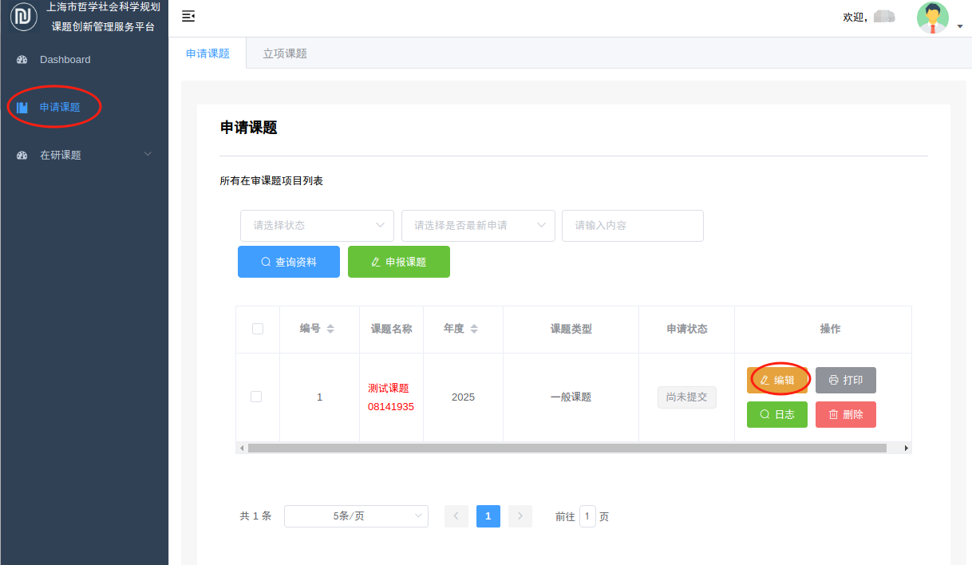

- 上传附件
在左侧“申请课题”栏目的课题列表中，点击“打印”功能键，按提示保存word文档。
保存为PDF文件前，可以在word文档中适当调整格式，但请确保内容与系统里填的一致，否则无法通过最终审核。
也可以不导出，直接把填好的word版申报书转成pdf，再上传。
申报书需申请者和课题组成员签章。
在课题数据表编辑页面上传PDF，提交申报。上传的课题申请书必须是PDF，文件不得超过15Mb。
请注意，一定要“提交申报”，否则申报材料报送不到学校机构用户，无法审核上报。
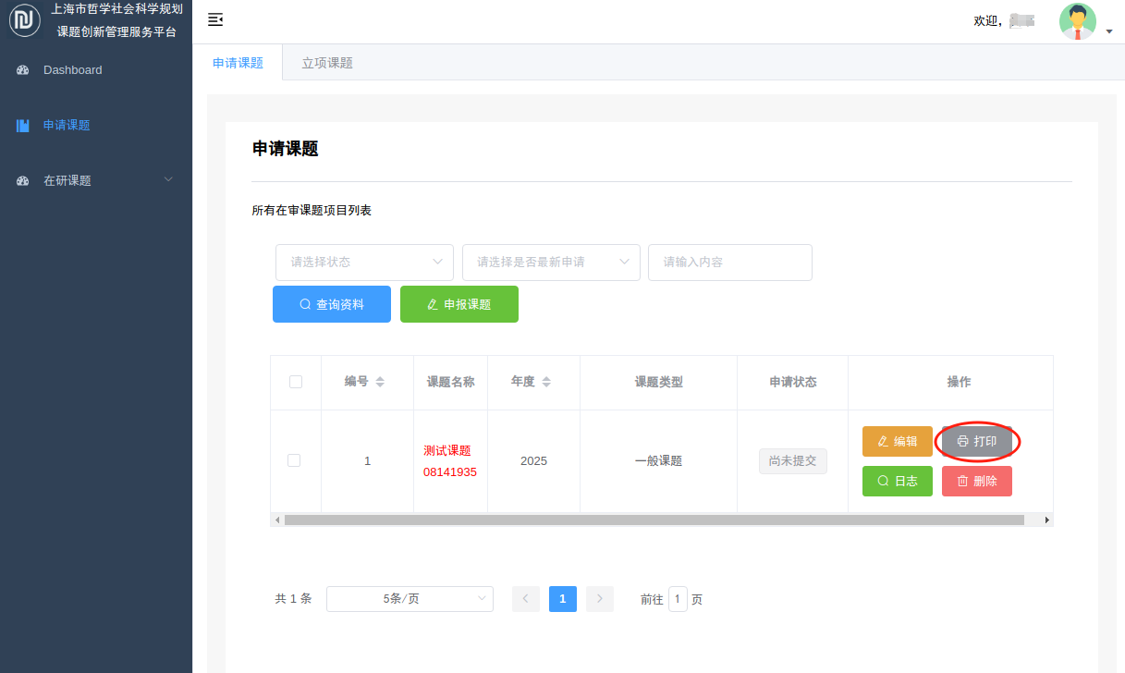
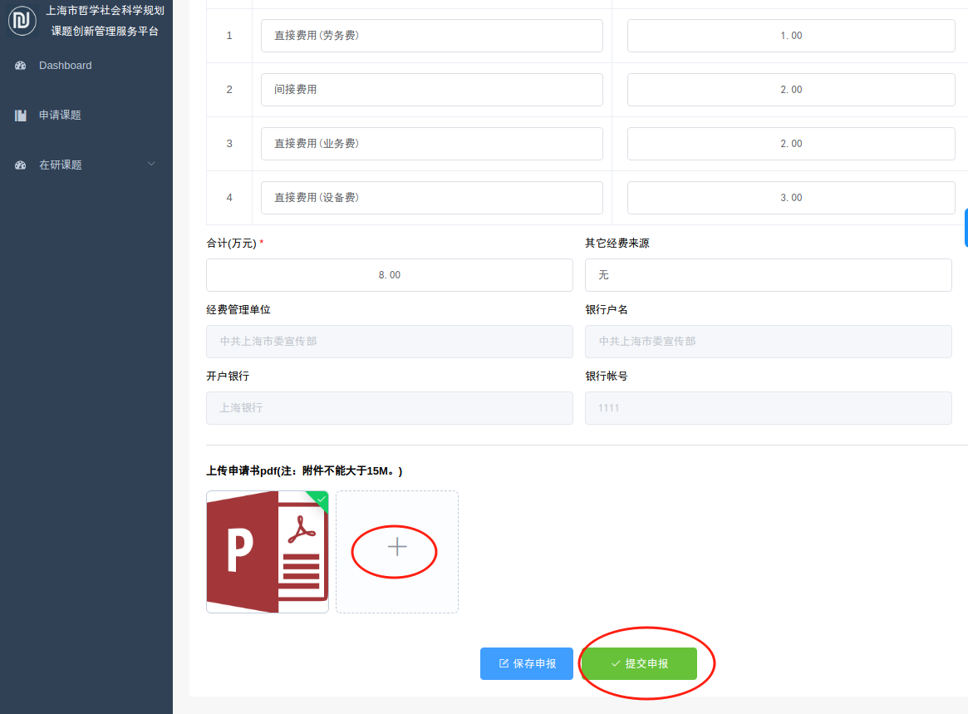

- 截止时间
课题申报系统将于11月2日17时关闭，不再受理申报。文科院将于11月3-5日对网上提交申报书集中审核，故提交后请关注系统中课题状态的变化。请在文科院审核后，课题状态变为“社科办审核中”后将电子版申报书发给科研秘书汇总。一旦学校审核通过则不能退回修改，请仔细检查，慎重提交。

